Lunes
31
de enero

Quinto de Primaria
Educación Socioemocional

Y de repente... ¡Sorpresa!

Aprendizaje esperado: describe cómo la emoción básica de sorpresa le permite concentrar su atención ante situaciones sociales novedosas.

Énfasis: describe cómo la emoción básica de sorpresa le permite concentrar su atención ante situaciones sociales novedosas.

¿Qué vamos a aprender?

Aprenderás cómo la emoción básica de sorpresa te permitirá concentrar tu atención ante situaciones sociales novedosas.

¿Qué hacemos?

En la clase de hoy vamos a explorar que la sorpresa es una de las emociones básicas.

- ¿Te has preguntado qué ocurre cuando se presenta algo novedoso o inesperado?
- ¿Qué es lo primero que haces?
- ¿Qué ocurre cuando te dan una noticia que no esperabas?

Por ejemplo, si es algo que no esperabas, primero te sorprendes y depende de la noticia es cómo te sientes. La sorpresa es una emoción transitoria, la cual nos prepara para el siguiente estado emocional.

La sorpresa, es una reacción causada por algo novedoso, imprevisto o desconocido. Tiene una duración muy breve y nos prepara para lo que sigue.

Ahora vamos hacer un ejercicio, imagina que te dijeron que te ganaste un premio, haz tu cara de sorpresa alegre y de emoción y ahora, te dan la noticia inesperada de que reprobaste las materias, haz cara de sorpresa preocupada y triste.

Te diste cuenta, hay reacciones similares, se elevan las cejas, se levanta el párpado superior y se abre la boca mientras baja la mandíbula, también al sorprendernos disminuye nuestra frecuencia cardiaca y se aumenta la respiración y muchas veces, se nos queda "la mente en blanco" ya que interrumpimos lo que sea que hayamos estado haciendo para poner atención en el evento sorprendente. Esto nos ayuda a adaptarnos mejor y más rápido a los cambios.

Observa el siguiente video del segundo 00:24 al minuto 08:09

- El ratón que comía gatos. Vitamina Sé. Alas y Raíces.
https://www.youtube.com/watch?v=miO45qT0Kf8

Viste fue una gran sorpresa para el ratón, la cual de inmediato se encadenó al miedo. Este tipo de sorpresa hizo que se encendiera una alerta en todo su cuerpo para que reaccionara de manera rápida y pudiera poner a salvo su vida.

El ratoncito tomó la decisión de salir de la biblioteca y no podía creer lo que veían sus ojos, el cielo, las nubes y el sol, se sorprendió al ver todo aquello por primera vez, esa sorpresa lo conectó a sentirse alegre.

Como ya te mencioné antes, la emoción de sorpresa ocurre ante algo imprevisto o inesperado y puede durar sólo un momento, sin embargo, activa otras emociones, en el caso del ratón que comía gatos él únicamente conocía a los gatos de papel y tinta, pero, ¿Cuál fue su sorpresa cuando se encontró con uno de verdad?

El ratón se asustó tanto que por un momento sintió otras emociones en su cuerpo como sobresalto, miedo y confusión.

Las sorpresas ocurren permanentemente en nuestras vidas, algunas veces tenemos la oportunidad de anticipar lo que queremos que suceda, aunque para que sea una sorpresa debemos esperar, como le ocurrió a Yola quien tenía el mayor deseo de tener un hermanito. Te invito a conocer su historia, observa el siguiente video del segundo 00:04 al minuto 05:00

- Las piezas del rompecabezas.
https://www.youtube.com/watch?v=Wp14jrIbTs8

Yola tenía muchas fantasías sobre la llegada de su hermanito, en su cumpleaños fue su gran deseo, cuando llegó su hermanito Yola descubrió que era un bebé especial y no precisamente como ella lo había imaginado.

Vamos a continuar viendo un poco más de su historia, ahora observa el video del minuto 06:10 al 07:45

Yola vivió una gran sorpresa al conocer a su hermanito, no era como lo había imaginado, sin embargo, se dio cuenta de cuántas emociones nuevas sentía por él, como el amor y la alegría y comenzó a descubrir todas las actividades que juntos podían hacer.

Continúa observando el video del minuto 09:35 al 12:00.

Conocer sobre nuestras emociones nos permite tomar decisiones asertivas, que hacen que todo tome su lugar de manera adecuada.

En la vida cotidiana, cuando las cosas que suceden nos toman por sorpresa, generan emociones que nos ayudan o nos obstaculizan y debemos decidir qué hacer con ellas y no rechazarlas.

Cuando identificamos en nuestro cuerpo las emociones, podemos trabajar con ellas a nuestro favor. La sorpresa nos hace poner atención de manera inmediata hacia la situación que la provoca.

Hoy aprendimos sobre nuestro cuerpo y las sensaciones que provoca la emoción básica de la sorpresa. Cómo observarla y describirla en nosotros mismos y en los demás, pero también a comprender que la sorpresa bloquea o interrumpe cualquier otra actividad que estemos realizando para dirigir nuestra atención de forma inmediata hacia la situación que la provocó, lo que nos permite adaptarnos y actuar adecuadamente a los cambios.

¡Buen trabajo!

Gracias por tu esfuerzo.

Para saber más:
Lecturas

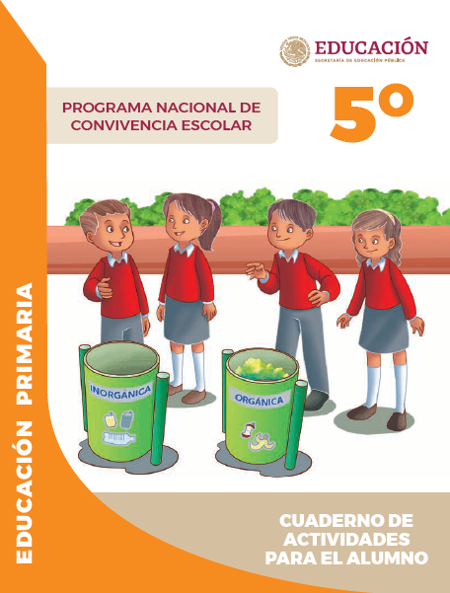
https://www.gob.mx/cms/uploads/attachment/file/533117/5o_Cuaderno_PNCE_2019.pdf

